VICTOR HUGO RIBEIRO FELIX

SINTAXIA: O MUNDO DA PROGRAMAÇÃO

Assis/SP
2026

VICTOR HUGO RIBEIRO FELIX

SINTAXIA: O MUNDO DA PROGRAMAÇÃO

Projeto de pesquisa apresentado ao curso de do Instituto Municipal de Ensino Superior de Assis – IMESA e a Fundação Educacional do Município de Assis – FEMA, como requisito parcial à obtenção do Certificado de Conclusão.

Orientando(a):
Orientador(a): Prof. Douglas Sanches da Cunha

Assis/SP
2026
SINTAXIA: O MUNDO DA PROGRAMAÇÃO

VICTOR HUGO RIBEIRO FELIX

Trabalho de Conclusão de Curso apresentado ao Instituto Municipal de Ensino Superior de Assis, como requisito do Curso de Graduação, avaliado pela seguinte comissão examinadora:

Orientador:
Prof. Douglas Sanches da Cunha
Examinado:
Inserir aqui o nome do examinador

Assis/SP
2026
Dedicatória
Dedico este trabalho aos meus pais, pelo apoio, paciência e incentivo constantes ao longo de toda a minha trajetória acadêmica, e a todos que, de alguma forma, acreditaram em mim e contribuíram para que esta conquista se tornasse possível.

Agradecimentos
Agradeço primeiramente à minha família, pelo apoio, paciência e incentivo constantes durante toda a graduação.
Agradeço ao meu orientador, Prof. Douglas Sanches da Cunha, pela orientação, disponibilidade e pelos direcionamentos essenciais para o desenvolvimento deste trabalho.
Agradeço à FEMA/IMESA e a todos os professores do curso de Ciência da Computação, pelo conhecimento compartilhado ao longo desses anos de formação.
Por fim, agradeço aos colegas e amigos que caminharam comigo durante essa jornada, tornando-a mais leve e enriquecedora.

Resumo
Este trabalho apresenta o desenvolvimento do Sintaxia O Mundo da Programação, uma plataforma educacional gamificada voltada ao ensino de lógica de programação para iniciantes. Diante das dificuldades enfrentadas por estudantes no aprendizado de conceitos fundamentais, como algoritmos e raciocínio lógico, o projeto propõe a utilização da gamificação como estratégia para tornar o processo de aprendizagem mais dinâmico, interativo e motivador.
A aplicação web vai utilizara tecnologias modernas como React, Node.js, Express, MongoDB e Tailwind CSS. A aplicação oferece desafios progressivos, atividades práticas e um sistema de recompensas baseado em níveis, pontuação e conquistas, permitindo ao usuário acompanhar seu desempenho e evolução.
Além disso, o projeto inclui funcionalidades como cadastro e autenticação de usuários, registro de progresso e acompanhamento de atividades realizadas. A proposta busca não apenas facilitar o aprendizado de programação, mas também estimular o engajamento contínuo por meio de elementos lúdicos.
Dessa forma, o Sintaxia demonstra como o uso de tecnologias digitais e da gamificação pode contribuir para o desenvolvimento de ferramentas educacionais mais eficazes, promovendo uma experiência de aprendizagem mais acessível e motivadora.
Palavras-chave: Gamificação; Programação; Lógica de Programação; Educação Digital; Plataforma Web.

Abstract
This paper presents the development of Sintaxia – The World of Programming, a gamified educational platform aimed at teaching programming logic to beginners. Given the difficulties faced by students when learning fundamental concepts such as algorithms and logical reasoning, this project proposes the use of gamification as a strategy to make the learning process more dynamic, interactive, and motivating. The web application uses modern technologies such as React, Node.js, Express, and MongoDB. The application offers progressive challenges, practical activities, and a reward system based on levels, scoring, and achievements, allowing users to track their performance and progress. In addition, the project includes features such as user registration and authentication, progress tracking, and activity monitoring. The proposal seeks not only to facilitate the learning of programming, but also to encourage continuous engagement through playful elements. In this way, Sintaxia demonstrates how the use of digital technologies and gamification can contribute to the development of more effective educational tools, promoting a more accessible and motivating learning experience.
Keywords: Gamification; Programming; Programming Logic; Digital Education; Web Platform.

Lista de ilustrações
Figura 1: Mapa Mental do sistema 28
Figura 2: Protótipo da tela de login 29
Figura 3: Protótipo da tela de cadastro 30
Figura 4: Protótipo da tela de progresso 30
Figura 5: Protótipo da tela de conquista 31
Figura 6: Protótipo da tela de desafio 32
Figura 7: Protótipo da tela de perfil 32
Figura 8: Protótipo da tela de introdução do módulo 33
Figura 9: Protótipo da tela de amigos 34
Figura 10: Protótipo da tela do editor de código 34
Figura 11: Diagrama de Casos de Uso 35
Figura 12: Diagrama entidade-relacionamento 43

Lista de tabelas
Tabela 1: Tabela Cronograma 44

Lista de abreviaturas e siglas
API — Application Programming Interface (Interface de Programação de Aplicações)
CSS — Cascading Style Sheets
DER — Diagrama Entidade-Relacionamento
HTTP — HyperText Transfer Protocol
JWT — JSON Web Token
UC — Use Case (Caso de Uso)
XP — Experience Points (Pontos de Experiência)

Sumário
1.1 Introdução 12
1.2 objetivos 13
1.3 Justificativa 14
1.4 Motivação 15
1.5 Perspectivas de contribuição 15
2. metodologia 16
2.1 React 17
2.2 Vite 18
2.3 Node.js e Express 18
2.4 Banco de Dados 19
2.5 Tailwind CSS 20
2.6 Autenticação com JSON Web Token 20
2.7 Arquitetura Frontend 21
2.8 Arquitetura Backend 22
2.9 Verificação de Conta e Envio de E-mail 23
2.10 Editor de Código e Ambientes de Execução 24
2.11 Implantação (Deploy) 25
3. Descrição Completa do Projeto de Software 25
3.1 Identificação e Descrição dos Requisitos 25
3.2 Mapa Mental do Sistema 27
3.3 Prototipação das Interações 28
3.4 Diagrama de Casos de Uso 35
3.5 Modelagem do Banco de Dados (DER) 42
4. cronograma 44
Referências 45

1.1 Introdução
Atualmente, o avanço das tecnologias digitais tem ampliado significativamente a importância da programação em diferentes áreas do conhecimento e do mercado de trabalho. A capacidade de compreender lógica computacional e desenvolver soluções por meio de códigos tornou-se uma habilidade cada vez mais valorizada, sendo essencial para profissionais da área de tecnologia e para diversas outras áreas que dependem de sistemas digitais.
Apesar dessa crescente demanda, o ensino de programação ainda apresenta diversos desafios, especialmente para iniciantes. Muitos estudantes encontram dificuldades na compreensão dos conceitos iniciais de lógica e algoritmos, o que pode gerar desmotivação e dificuldades no processo de aprendizagem. Métodos tradicionais de ensino, muitas vezes baseados apenas em teoria e exercícios repetitivos, nem sempre conseguem manter o interesse e o engajamento dos alunos.
Nesse contexto, a adoção de metodologias inovadoras, como a gamificação, tem se mostrado uma alternativa eficaz para tornar o processo de aprendizagem mais dinâmico, interativo e motivador. Segundo Mattar (2018), a gamificação consiste na aplicação de elementos característicos dos jogos, tais como desafios, níveis, recompensas e feedback imediato, em contextos educacionais, com o objetivo de estimular a participação ativa dos usuários e aumentar o engajamento no processo de aprendizagem.
Diante dessa realidade, este trabalho propõe o desenvolvimento do Sintaxia – O Mundo da Programação, uma plataforma educacional gamificada voltada para o ensino de programação. A proposta consiste em criar um ambiente interativo no qual o usuário possa aprender conceitos de lógica e programação por meio de desafios progressivos e atividades práticas.
A plataforma permitirá que o usuário tenha contato com conteúdos relacionados à lógica de algoritmos, realizando diferentes tipos de exercícios, como perguntas e respostas, correção de algoritmos, criação de códigos e testes de mesa. Dessa forma, o sistema busca estimular o desenvolvimento do raciocínio lógico e a prática constante, elementos fundamentais para o aprendizado na área de programação.
Além de promover uma experiência de aprendizagem mais dinâmica, o sistema também busca oferecer uma interface simples e intuitiva, facilitando o acesso de iniciantes ao universo da programação. Assim, o projeto pretende demonstrar como o uso de tecnologias digitais pode contribuir para a criação de ferramentas educacionais que tornem o processo de aprendizagem mais eficiente e motivador.

1.2 objetivos
O presente trabalho tem como objetivo principal desenvolver uma plataforma educacional gamificada voltada ao ensino de programação, denominada Sintaxia – O Mundo da Programação. A proposta busca oferecer um ambiente interativo que auxilie estudantes iniciantes no aprendizado de lógica de programação e linguagens de programação por meio de desafios práticos e elementos de gamificação.
O objetivo do projeto é criar uma aplicação web que torne o aprendizado de programação mais acessível, dinâmico e motivador, utilizando atividades interativas que estimulem o raciocínio lógico e o desenvolvimento de habilidades computacionais.
Como objetivos específicos, o projeto pretende desenvolver uma plataforma que permita o aprendizado de conceitos de programação por meio de desafios progressivos; implementar diferentes tipos de atividades, como perguntas e respostas, correção de algoritmos, criação de códigos e testes de mesa; utilizar elementos de gamificação, como níveis, conquistas e recompensas, para incentivar o engajamento dos usuários; e disponibilizar uma interface simples e intuitiva que facilite a navegação e a interação dos estudantes com o sistema.
Dessa forma, o Sintaxia busca contribuir para a criação de uma ferramenta educacional que auxilie no processo de aprendizagem da programação de forma prática e motivadora.

1.3 Justificativa
O ensino de programação é considerado um dos principais desafios enfrentados por estudantes que iniciam cursos na área de tecnologia. A compreensão de conceitos como lógica de programação, algoritmos e estruturas de controle exige um nível inicial de abstração e raciocínio lógico, o que pode dificultar o processo de aprendizagem quando métodos tradicionais de ensino são utilizados.
Diante desse cenário, torna-se necessário buscar novas abordagens que tornem o aprendizado mais atrativo e eficiente. A utilização de metodologias baseadas em tecnologia e gamificação tem se destacado como uma alternativa capaz de aumentar o interesse dos estudantes e melhorar sua participação no processo educacional.
A proposta do projeto Sintaxia – O Mundo da Programação justifica-se pela necessidade de desenvolver ferramentas educacionais que utilizem recursos interativos para facilitar o aprendizado de programação. Ao incorporar elementos de jogos, como desafios, recompensas e progressão por níveis, a plataforma busca tornar o processo de aprendizagem mais motivador e acessível para iniciantes.
Além disso, o desenvolvimento deste projeto também contribui para a aplicação prática de conhecimentos adquiridos na área de desenvolvimento de sistemas, integrando conceitos de programação, desenvolvimento web e tecnologias educacionais na criação de uma solução inovadora voltada ao ensino de programação.

1.4 Motivação
A motivação para o desenvolvimento deste projeto surgiu a partir da observação das dificuldades enfrentadas por estudantes iniciantes em programação, especialmente na fase de compreensão da lógica e interpretação de algoritmos. Muitos alunos acabam desanimando nesse processo devido à falta de metodologias mais dinâmicas, interativas e acessíveis.
Com a expansão do uso de tecnologias educacionais, percebe-se uma grande oportunidade de unir aprendizado e entretenimento por meio da gamificação. Essa abordagem permite que o usuário aprenda de forma mais natural e progressiva, ao mesmo tempo em que se sente desafiado e recompensado pelos seus avanços.
Dessa forma, o Sintaxia surge com o propósito de oferecer uma ferramenta moderna, intuitiva e estimulante, capaz de auxiliar no processo de aprendizagem da programação e tornar o estudo mais atrativo para estudantes iniciantes.

1.5 Perspectivas de contribuição
Espera-se que o projeto Sintaxia contribua para o aprimoramento das metodologias de ensino de programação, apresentando uma alternativa prática e eficiente para o aprendizado autodidata. A proposta da aplicação é auxiliar estudantes e iniciantes na área de tecnologia a compreender conceitos de lógica e algoritmos de maneira mais interativa, lúdica e acessível.
Além disso, o sistema pode servir como base para pesquisas futuras na área de tecnologias educacionais, especialmente em estudos relacionados à gamificação e ao ensino apoiado por ferramentas digitais. A longo prazo, o projeto possui potencial para ser ampliado e adaptado para outras áreas do conhecimento que podem beneficiar abordagens educacionais gamificadas.

2. metodologia
A metodologia adotada neste trabalho será dividida em etapas que envolvem pesquisa, planejamento, desenvolvimento e avaliação do sistema. Inicialmente será realizado um levantamento bibliográfico sobre gamificação na educação, ensino de programação e uso de tecnologias digitais no processo de aprendizagem, com o objetivo de fundamentar teoricamente o projeto.
Em seguida, será feita a análise e definição dos requisitos do sistema, identificando as principais funcionalidades da aplicação, como os tipos de desafios, progressão de níveis e acompanhamento do desempenho do usuário. Posteriormente, será realizada a modelagem do sistema, com a criação de protótipos das interfaces e definição da navegação entre as páginas.
Após essa etapa, ocorrerá o desenvolvimento da aplicação web e a integração com um banco de dados para armazenar informações dos usuários e seu progresso nas atividades. Por fim, serão realizados testes de funcionamento e usabilidade, seguidos da análise dos resultados obtidos para avaliar a eficiência da aplicação no apoio ao aprendizado de programação.
Durante o desenvolvimento do sistema, serão utilizadas algumas ferramentas que auxiliam na organização e manutenção do projeto. O editor de código utilizado será o Visual Studio Code, amplamente adotado pela comunidade de desenvolvimento por oferecer alto desempenho, suporte a diversas linguagens e integração com extensões úteis para programação web.
Para controle de versões do projeto, será utilizado o GitHub, permitindo armazenar o código na nuvem e acompanhar as alterações realizadas ao longo do desenvolvimento.
Além disso, para testes das requisições da aplicação, será utilizada a ferramenta Postman, que permite verificar o funcionamento das rotas e da comunicação entre frontend e backend.

2.1 React
O React é uma biblioteca JavaScript de código aberto desenvolvida e mantida pela empresa Meta Platforms. Seu principal objetivo é facilitar a criação de interfaces de usuário modernas, dinâmicas e baseadas em componentes reutilizáveis.
De acordo com a documentação oficial do React, a biblioteca permite que desenvolvedores construam interfaces complexas a partir de pequenos componentes independentes, que podem ser reutilizados em diferentes partes da aplicação.
- A escolha do React para este projeto se justifica pelos seguintes fatores:
- Arquitetura baseada em componentes reutilizáveis;
- Melhor organização do código da interface;
- Alto desempenho por meio do Virtual DOM;
- Grande comunidade de desenvolvedores e ampla documentação;
- Facilidade de manutenção e evolução do sistema.
No contexto do projeto Sintaxia, o React será responsável pela construção da interface do usuário da plataforma educacional, incluindo páginas como:
- Tela inicial da plataforma;
- Tela de escolha da linguagem de programação;
- Interface dos desafios e exercícios;
- Tela de progresso do usuário;
- Tela de conquistas e recompensas.

2.2 Vite
O Vite é uma ferramenta moderna de construção e execução de aplicações web que oferece maior rapidez no desenvolvimento de projetos frontend.
Segundo a documentação oficial da ferramenta, o Vite utiliza um sistema de desenvolvimento baseado em módulos nativos do navegador, permitindo inicialização rápida do projeto e atualização instantânea das páginas durante o desenvolvimento.
A utilização do Vite neste projeto tem como objetivos:
- Acelerar o processo de desenvolvimento da aplicação;
- Melhorar o desempenho na execução do ambiente de desenvolvimento;
- Facilitar a criação e organização do projeto React;
- Tornar o fluxo de desenvolvimento mais eficiente.

2.3 Node.js e Express
O Node.js é um ambiente de execução JavaScript baseado no mecanismo V8 do Google, permitindo que o JavaScript seja utilizado também no lado do servidor.
Para facilitar o desenvolvimento do backend da aplicação, será utilizado o framework Express.js, que fornece recursos para criação de rotas, manipulação de requisições HTTP e organização da lógica da aplicação.
A utilização dessas tecnologias permite:
- Gerenciamento das requisições da aplicação;
- Comunicação entre o sistema e o banco de dados;
- Implementação das regras de funcionamento da plataforma;
- Controle de usuários e progresso dentro do sistema.
No projeto Sintaxia, o backend será responsável por gerenciar informações como cadastro de usuários, progresso nos desafios, registro de conquistas e controle das atividades realizadas na plataforma.

2.4 Banco de Dados
Para o armazenamento das informações do sistema, será utilizado o banco de dados MongoDB, que é um banco de dados orientado a documentos e amplamente utilizado em aplicações web modernas.
Diferente dos bancos relacionais tradicionais, o MongoDB utiliza documentos no formato JSON para armazenar dados, o que oferece maior flexibilidade na estrutura das informações.
A escolha do MongoDB se justifica pelos seguintes fatores:
- Flexibilidade na estrutura dos dados;
- Boa integração com aplicações desenvolvidas em JavaScript;
- Facilidade de escalabilidade;
- Desempenho eficiente em aplicações web.
No contexto deste projeto, o banco de dados será responsável por armazenar informações como:
- Cadastro de usuários;
- Progresso nas atividades;
- Histórico de desafios resolvidos;
- Sistema de pontuação e recompensas.

2.5 Tailwind CSS
O Tailwind CSS é um framework de estilização que fornece classes utilitárias prontas para a construção de interfaces modernas e responsivas.
Segundo sua documentação oficial, o Tailwind permite criar layouts de forma rápida e organizada, reduzindo a necessidade de escrever grandes arquivos de CSS personalizados.
A utilização do Tailwind CSS neste projeto tem como objetivos:
- Facilitar a estilização das páginas da aplicação;
- Tornar a interface mais organizada e responsiva;
- Padronizar o design visual do sistema.

2.6 Autenticação com JSON Web Token
O JSON Web Token é um padrão utilizado para autenticação segura em aplicações web. Ele permite que o sistema identifique usuários autenticados por meio de tokens digitais, garantindo que apenas usuários autorizados possam acessar determinadas funcionalidades da plataforma.
No projeto Sintaxia, o JWT poderá ser utilizado para:
- Controle de login dos usuários;
- Proteção de rotas da aplicação;
- Identificação de sessões ativas;
- Segurança no acesso às funcionalidades do sistema.

2.7 Arquitetura Frontend
A arquitetura frontend do sistema Sintaxia é responsável pela camada visual da aplicação, ou seja, pela interface com a qual o usuário interage diretamente. Essa camada tem como principal objetivo proporcionar uma experiência intuitiva, dinâmica e responsiva, facilitando o processo de aprendizagem por meio de uma navegação clara e organizada.
Para o desenvolvimento do frontend, foi utilizada a biblioteca React, que permite a construção de interfaces baseadas em componentes reutilizáveis. Essa abordagem possibilita uma melhor organização do código, além de facilitar a manutenção e evolução do sistema. Cada parte da interface é dividida em componentes independentes, que podem ser reutilizados em diferentes telas da aplicação.
O ambiente de desenvolvimento foi configurado com o uso do Vite, ferramenta que proporciona maior velocidade na inicialização do projeto e atualização instantânea durante o desenvolvimento, tornando o processo mais eficiente.
A estilização da interface foi realizada com o Tailwind CSS, que utiliza classes utilitárias para construção de layouts modernos e responsivos. Essa escolha permite padronizar o design da aplicação e reduzir a complexidade na escrita de estilos personalizados.
A organização do frontend é baseada em componentes estruturados por telas principais do sistema, como:
- Tela de login;
- Tela de cadastro;
- Tela de desafios;
- Tela de progresso;
- Tela de conquistas;
- Tela de perfil.
Cada uma dessas telas é composta por componentes específicos, responsáveis por exibir informações e interagir com o usuário de forma independente.
A navegação entre as páginas da aplicação é realizada por meio do React Router, que permite a definição de rotas e o controle da navegação sem a necessidade de recarregar a página, proporcionando uma experiência mais fluida.
A comunicação com o backend é feita por meio de requisições HTTP, utilizando autenticação baseada em JSON Web Token (JWT). Após o login, o sistema gera um token que é armazenado no cliente e enviado nas requisições subsequentes, garantindo acesso seguro às rotas protegidas da aplicação.
Dessa forma, a arquitetura frontend do Sintaxia foi projetada para oferecer uma interface moderna, eficiente e alinhada às necessidades dos usuários, contribuindo para uma experiência de aprendizagem mais agradável e interativa.

2.8 Arquitetura Backend
A arquitetura backend do sistema Sintaxia é responsável pelo processamento das regras de negócio, gerenciamento de dados e comunicação com o banco de dados. Essa camada atua como intermediária entre o frontend e o banco de dados, garantindo o funcionamento correto da aplicação.
O backend foi desenvolvido utilizando o ambiente Node.js, que permite a execução de código JavaScript no servidor, aliado ao framework Express.js, que facilita a criação de rotas e o gerenciamento de requisições HTTP.
A estrutura do backend foi organizada de forma modular, separando as funcionalidades em diferentes módulos, o que contribui para a organização do código e facilita sua manutenção. Os principais módulos do sistema são:
- Autenticação;
- Desafios;
- Tentativas;
- Progresso;
- Conquistas.
O módulo de autenticação é responsável pelo cadastro e login de usuários, além da geração e validação de tokens JWT. Já o módulo de desafios gerencia os exercícios disponíveis na plataforma, enquanto o módulo de tentativas registra as respostas enviadas pelos usuários.
O módulo de progresso acompanha a evolução do usuário, armazenando informações como pontuação e nível, e o módulo de conquistas é responsável por liberar recompensas conforme o avanço na plataforma.
Para a comunicação com o banco de dados MongoDB, foi utilizado o Mongoose, uma biblioteca que facilita a modelagem dos dados por meio de schemas e fornece uma interface mais organizada para manipulação das informações.
Além disso, foi utilizada a biblioteca dotenv para o gerenciamento de variáveis de ambiente, permitindo armazenar informações sensíveis, como chaves de acesso e configurações do sistema, de forma segura e separada do código-fonte.
A autenticação do sistema é baseada em JSON Web Token (JWT), garantindo que apenas usuários autenticados possam acessar determinadas rotas. O token é gerado no momento do login e deve ser enviado em cada requisição protegida.
Dessa forma, a arquitetura backend do Sintaxia garante segurança, organização e eficiência no processamento das informações, sendo fundamental para o funcionamento da plataforma.
Além do dotenv, o backend utilizará um conjunto de bibliotecas voltadas à segurança da aplicação: o Helmet, que configurará cabeçalhos HTTP de proteção; o express-rate-limit, que restringirá o número de requisições por IP em um intervalo de tempo, mitigando ataques de negação de serviço; o express-validator, responsável pela validação dos dados recebidos nas rotas; e o Morgan, utilizado para o registro (log) das requisições HTTP durante o desenvolvimento e monitoramento da aplicação.

2.9 Verificação de Conta e Envio de E-mail
Para garantir a autenticidade dos usuários cadastrados, o sistema implementará um fluxo de verificação de conta por e-mail. Ao se cadastrar, o usuário receberá um código numérico de 6 dígitos, enviado por meio da API da Brevo, plataforma de envio de e-mails transacionais. O código deverá ser informado pelo usuário para ativação da conta, impedindo o acesso de contas com e-mails inválidos ou não verificados. Além disso, como medida de segurança adicional, o sistema bloqueará temporariamente o login após 3 tentativas de autenticação incorretas, por um período de 15 minutos, mitigando tentativas de ataque de força bruta.

2.10 Editor de Código e Ambientes de Execução
Para permitir que o usuário escreva e execute código diretamente na plataforma, será integrado o Monaco Editor, o mesmo editor utilizado pelo Visual Studio Code, configurado com dois modos: Portugol e JavaScript.
Para a linguagem Portugol (pseudocódigo em português, comum no ensino introdutório de algoritmos), será desenvolvido um interpretador próprio, implementado inteiramente em JavaScript e executado no navegador do usuário. O interpretador realizará a análise léxica (tokenização) e sintática da expressão por meio de um parser recursivo descendente, respeitando a precedência correta dos operadores lógicos, relacionais e aritméticos, e suportará estruturas de controle como condicionais (Se/Então/Senão), laços (Para, Enquanto) e entrada/saída de dados (Leia, Escreva). Por rodar inteiramente no cliente, essa abordagem eliminará a necessidade de um servidor de compilação externo para essa linguagem.
Para JavaScript, será utilizada uma abordagem de execução direta no navegador, dentro de um Web Worker isolado. Essa técnica cria uma thread separada, sem acesso ao DOM da aplicação, na qual o código do usuário é executado por meio da função construtora Function(). Para viabilizar a execução de desafios que utilizam a API readline do Node.js comum em exercícios que leem entrada padrão (stdin), o ambiente simulará esse comportamento, processando a entrada de teste linha a linha. Um mecanismo de tempo-limite (timeout) protegerá contra laços infinitos, encerrando a execução automaticamente caso o tempo máximo seja excedido. Essa solução eliminará a dependência de serviços externos de compilação para a execução de código JavaScript, tornando o compilador mais confiável, gratuito e independente de limites de requisições de terceiros.

2.11 Implantação (Deploy)
A aplicação será publicada em ambiente de produção, com o frontend hospedado na plataforma Vercel, o backend hospedado na plataforma Render, e o banco de dados gerenciado pelo MongoDB Atlas. Essa arquitetura de implantação distribuída permitirá escalabilidade independente entre as camadas da aplicação, além de aproveitar os planos gratuitos oferecidos por essas plataformas, adequados ao escopo de um projeto acadêmico.

3. Descrição Completa do Projeto de Software
Este capítulo apresenta a estrutura completa do sistema Sintaxia, descrevendo seus requisitos, organização das funcionalidades, interações do usuário e a modelagem do banco de dados. O objetivo é demonstrar como o sistema foi planejado para auxiliar no aprendizado de programação por meio de desafios e acompanhamento de progresso.

3.1 Identificação e Descrição dos Requisitos
Os requisitos representam as funcionalidades e características necessárias para o funcionamento da aplicação. Eles descrevem o que o sistema deve realizar para atender aos objetivos do projeto. No sistema Sintaxia, os requisitos foram definidos com base nas funcionalidades necessárias para proporcionar uma experiência de aprendizagem interativa, permitindo que os usuários pratiquem programação por meio de desafios e acompanhem seu progresso dentro da plataforma.
Requisitos Funcionais
RF01 – Permitir o cadastro de usuários no sistema.
O sistema deve permitir que novos usuários realizem o cadastro na plataforma, informando dados como nome, e-mail e senha, possibilitando a criação de uma conta individual para acesso às funcionalidades do sistema.
RF02 – Permitir login na plataforma.
O sistema deve permitir que usuários previamente cadastrados realizem login utilizando suas credenciais, garantindo acesso seguro às funcionalidades da aplicação.
RF03 – Apresentar desafios de programação ao usuário.
O sistema deve exibir desafios relacionados à linguagem escolhida pelo usuário, organizados por níveis de dificuldade, possibilitando um aprendizado progressivo.
RF04 – Permitir responder exercícios e algoritmos.
O sistema deve permitir que o usuário resolva diferentes tipos de desafios, como perguntas e respostas, criação de algoritmos, correção de algoritmos e testes de mesa.
RF05 – Registrar tentativas de resolução de desafios.
O sistema deve registrar cada tentativa realizada pelo usuário ao resolver um desafio, armazenando informações como resposta enviada, resultado da tentativa e data da realização.
RF06 – Registrar o progresso do usuário.
O sistema deve acompanhar o progresso do usuário ao longo da utilização da plataforma, registrando desafios concluídos, pontuação obtida e evolução dentro do sistema.
RF07 – Exibir pontuação e níveis do usuário.
O sistema deve apresentar ao usuário informações relacionadas ao seu desempenho, incluindo pontuação acumulada, nível atual e histórico de atividades realizadas.
RF08 – Liberar conquistas conforme o progresso.
O sistema deve disponibilizar conquistas e recompensas que são desbloqueadas conforme o avanço do usuário na plataforma, incentivando a continuidade do aprendizado por meio da gamificação.
RF09 – Verificar conta por e-mail.
O sistema deve enviar um código de verificação de 6 dígitos por e-mail no momento do cadastro, exigindo sua confirmação para ativação da conta.
RF10 – Bloquear login após tentativas incorretas.
O sistema deve bloquear temporariamente o acesso do usuário após 3 tentativas de login malsucedidas, por um período de 15 minutos.
RF11 – Permitir a escolha entre múltiplas linguagens de programação.
O sistema deve permitir que o usuário selecione entre as linguagens Algoritmos (Portugol) e JavaScript, cada uma com seu próprio conjunto de desafios.
RF12 – Executar código escrito pelo usuário.
O sistema deve permitir que o usuário escreva e execute código em um editor integrado, exibindo a saída do programa e eventuais erros de execução.
RF13 – Gerenciar sistema de amigos.
O sistema deve permitir que o usuário adicione outros usuários como amigos por meio de um código único, e visualize um ranking de pontuação (XP) entre os amigos adicionados.
RF14 – Permitir exclusão de conta.
O sistema deve permitir que o usuário exclua permanentemente sua conta e seus dados associados, mediante confirmação.
RF15 – Exibir conteúdo introdutório por módulo.
O sistema deve apresentar, antes do início de cada módulo, um conteúdo introdutório em formato de vídeo (YouTube) ou texto explicativo.

3.2 Mapa Mental do Sistema
O mapa mental foi utilizado para organizar as funcionalidades principais da plataforma Sintaxia, permitindo visualizar de forma clara os módulos do sistema e suas relações.
O sistema é dividido em áreas principais, incluindo o gerenciamento de usuários, os desafios propostos aos alunos, o acompanhamento do progresso e o sistema de conquistas. Essa organização auxilia no planejamento da aplicação e na definição das funcionalidades que serão desenvolvidas.
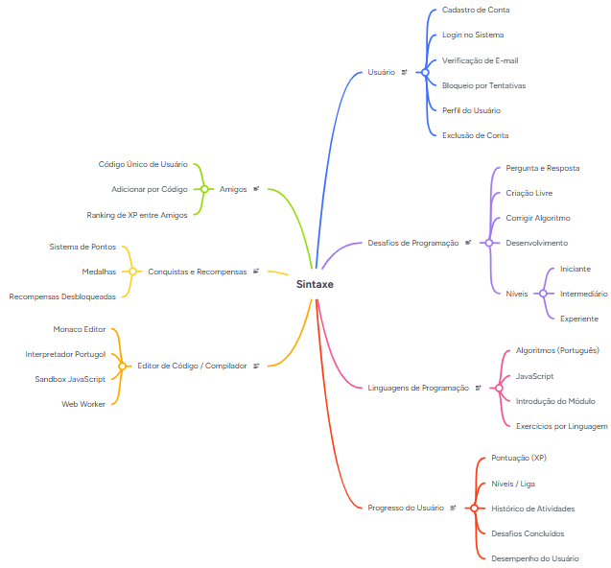
Figura 1: Mapa Mental do sistema
Fonte: Elaborado pelo autor.

3.3 Prototipação das Interações
A prototipação das interações tem como objetivo representar de forma visual e conceitual as principais telas do sistema Sintaxia. Essa etapa permite demonstrar como ocorrerá a navegação do usuário dentro da aplicação, apresentando a organização das funcionalidades e a forma como os elementos da interface serão exibidos.
Por meio da prototipação, é possível planejar a experiência do usuário antes da implementação do sistema, facilitando o desenvolvimento da aplicação e permitindo identificar melhorias na estrutura das telas. As interfaces foram projetadas com foco em simplicidade e organização, garantindo uma navegação intuitiva para os usuários da plataforma.
A seguir são apresentadas as principais telas que compõem o sistema.

Tela de Login
A tela de login é responsável por permitir o acesso dos usuários cadastrados na plataforma Sintaxia. Nessa interface, o usuário deve informar suas credenciais de acesso, como e-mail e senha, para realizar a autenticação no sistema. Após a validação das informações, o usuário é direcionado para a área principal da aplicação, onde poderá acessar os conteúdos e desafios disponíveis. A tela também apresenta a opção de criação de uma nova conta, permitindo que novos usuários realizem seu cadastro na plataforma.
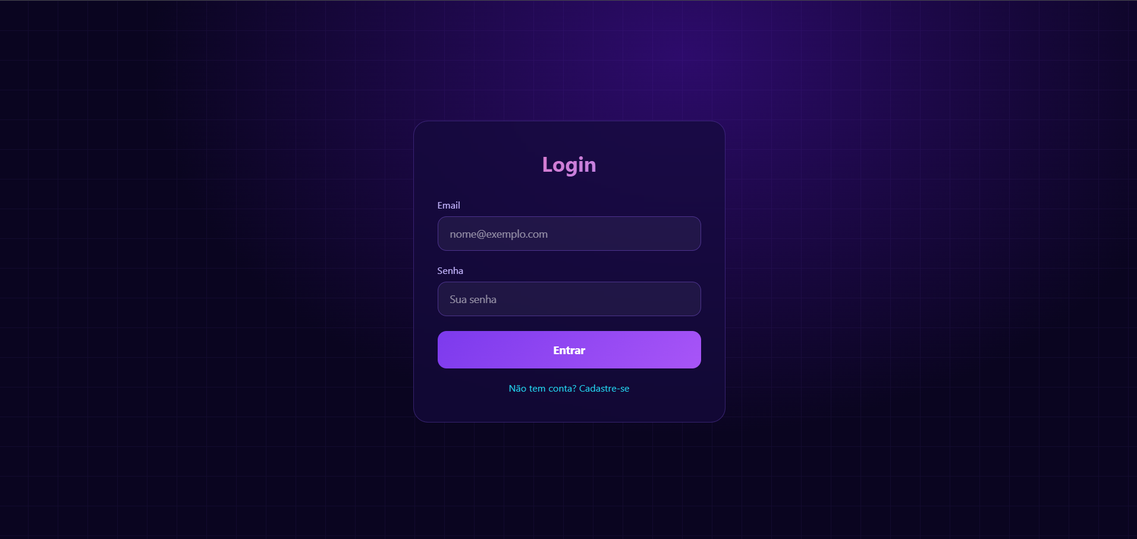
Figura 2: Protótipo da tela de login
Fonte: Elaborado pelo autor.

Tela de Cadastro
A tela de cadastro permite que novos usuários criem uma conta na plataforma Sintaxia. Nessa interface são solicitadas algumas informações básicas, como nome, e-mail e senha, necessárias para o registro do usuário no sistema. Após preencher os campos solicitados e confirmar o cadastro, o usuário passa a ter acesso às funcionalidades da plataforma, podendo iniciar sua jornada de aprendizagem em programação.
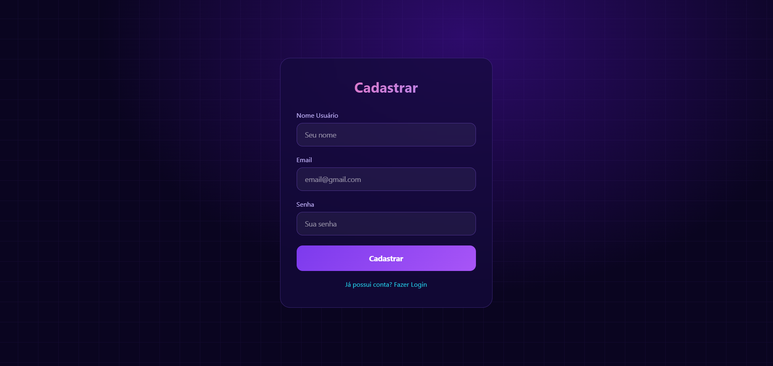
Figura 3: Protótipo da tela de cadastro
Fonte: Elaborado pelo autor.

Tela de Progresso
A tela de progresso permite que o usuário acompanhe seu desempenho dentro da plataforma. Nessa interface são exibidas informações como desafios concluídos, pontuação acumulada e nível atual do usuário. Esses dados são atualizados conforme o usuário realiza novas atividades, permitindo visualizar sua evolução ao longo do processo de aprendizagem.

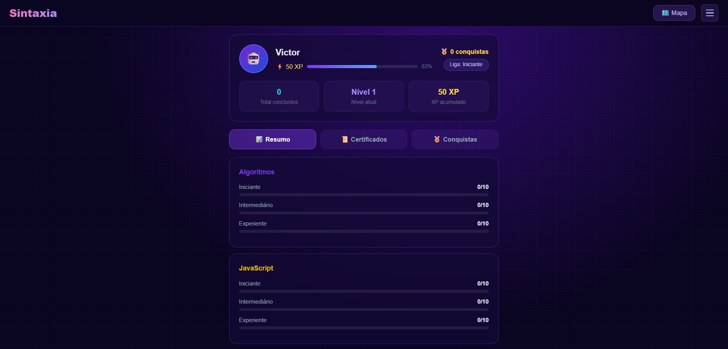
Figura 4: Protótipo da tela de progresso
Fonte: Elaborado pelo autor.

Tela de Conquistas
A tela de conquistas apresenta as recompensas que podem ser desbloqueadas durante a utilização da plataforma. Essas conquistas são liberadas conforme o usuário realiza desafios e acumula pontuação.
A interface permite visualizar quais conquistas já foram desbloqueadas e quais ainda podem ser obtidas, incentivando o usuário a continuar realizando atividades dentro da plataforma.

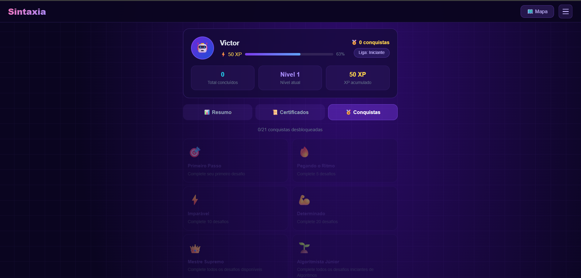
Figura 5: Protótipo da tela de conquista
Fonte: Elaborado pelo autor.

Tela de Desafio
A tela de desafio apresenta atividades práticas que permitem ao usuário aplicar os conhecimentos adquiridos. Cada desafio é representado por um ícone interativo e pode estar disponível ou bloqueado conforme o progresso no módulo.
A interface também exibe a evolução do usuário e utiliza conexões visuais para indicar o caminho de aprendizagem, incentivando a continuidade por meio de desafios e recompensas.
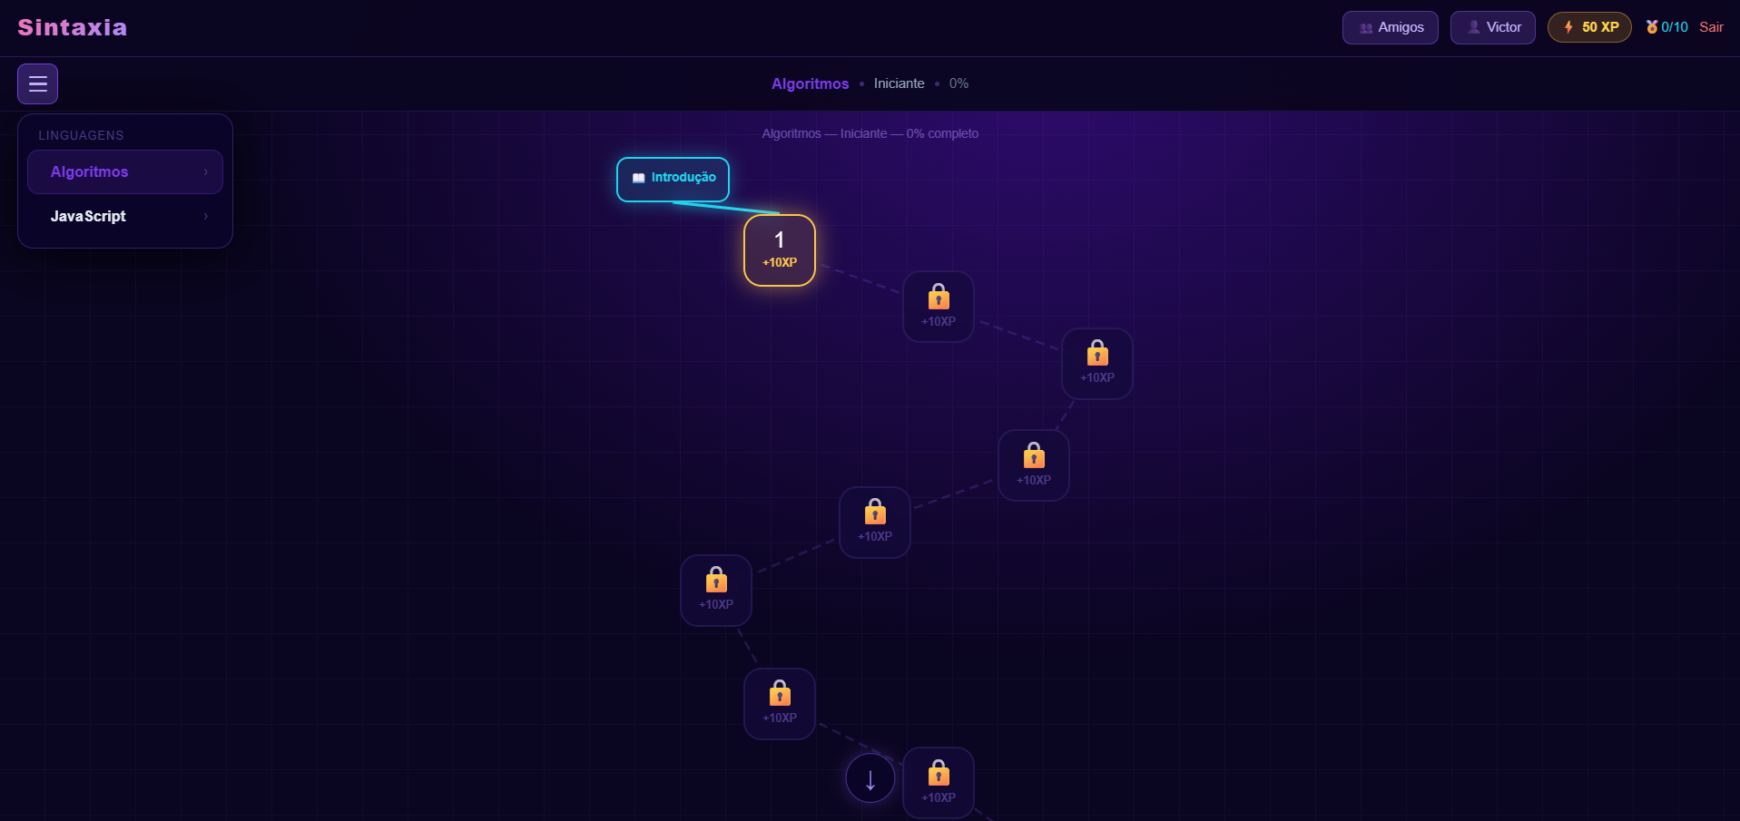
Figura 6: Protótipo da tela de desafio
Fonte: Elaborado pelo autor.
Tela de Perfil
A tela de perfil apresenta as informações do usuário dentro da plataforma, como nome, quantidade de XP, nível e medalhas conquistadas. Também exibe o progresso nos cursos, por meio de certificados e porcentagem de conclusão.
Além disso, a interface destaca as conquistas obtidas, incentivando o usuário a continuar evoluindo e realizando novas atividades dentro do sistema.
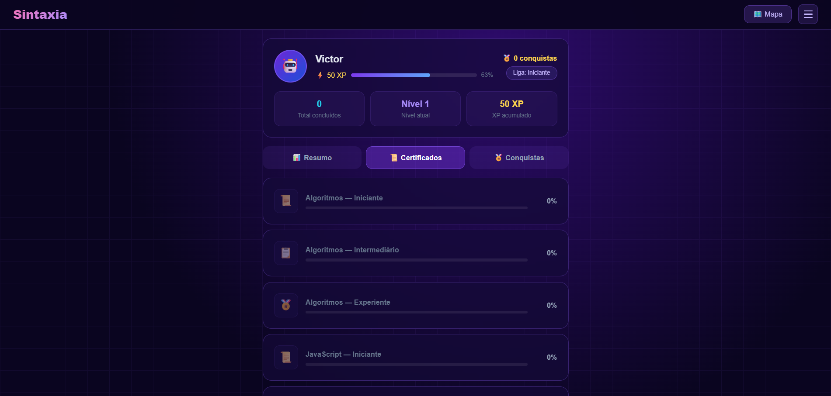
Figura 7: Protótipo da tela de perfil
Fonte: Elaborado pelo autor.

Tela de Introdução do Módulo
A tela de introdução do módulo será exibida antes do início de cada módulo de desafios, apresentando ao usuário um conteúdo preparatório em formato de vídeo do YouTube ou texto explicativo, conforme a configuração de cada módulo. Essa etapa terá como objetivo contextualizar o aluno sobre os conceitos que serão trabalhados nos desafios seguintes, antes de iniciar a prática.
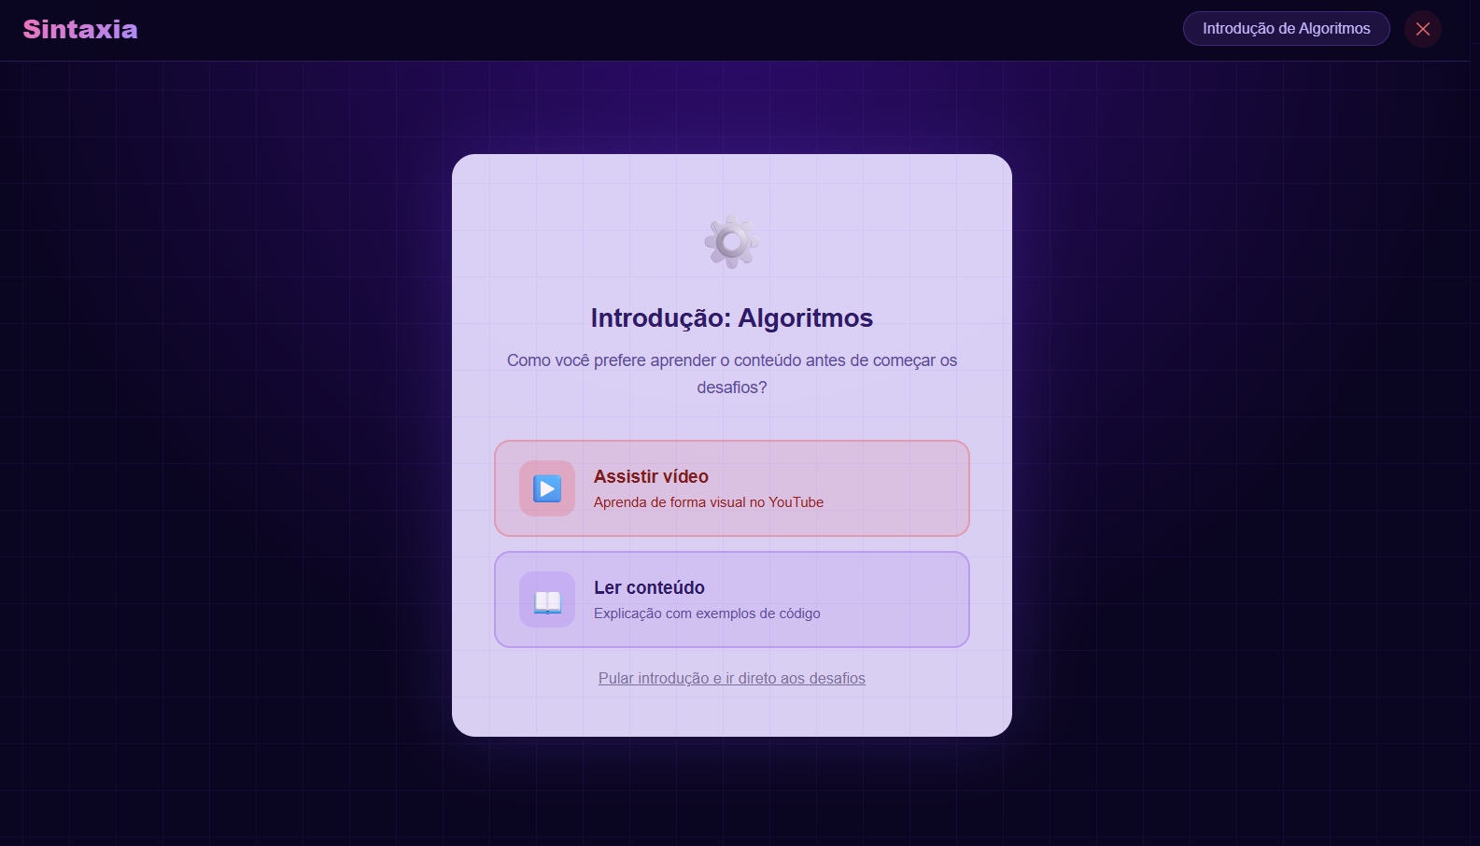
Figura 8: Protótipo da tela de introdução do módulo
Fonte: Elaborado pelo autor.
Tela de Amigos
A tela de amigos permitirá que o usuário visualize seu código único de identificação (no formato ABCD-1234), adicione outros usuários como amigos por meio desse código e acompanhe um ranking de pontuação (XP) entre os amigos adicionados, incentivando a competição saudável e o engajamento contínuo na plataforma.
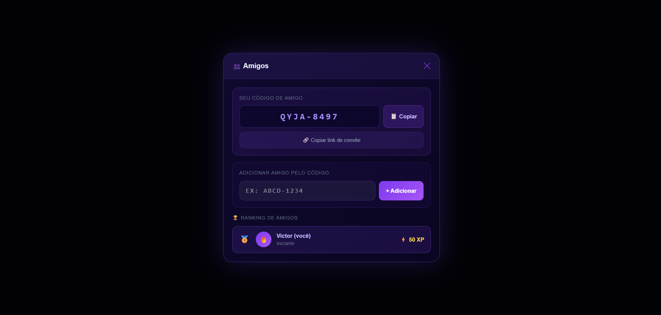
Figura 9: Protótipo da tela de amigos
Fonte: Elaborado pelo autor.
Tela do Editor de Código (Compilador)
A tela do editor de código permitirá que o usuário escreva e execute soluções para os desafios do tipo Criação Livre diretamente no navegador, por meio do Monaco Editor. Para a linguagem Algoritmos (Portugol), o código será interpretado por um mecanismo próprio, desenvolvido inteiramente em JavaScript e executado no lado do cliente. Para a linguagem JavaScript, o código será executado em um ambiente isolado (Web Worker), sem depender de serviços externos de compilação. A interface exibirá a saída do programa, mensagens de erro quando houver, e indicará se a resposta produzida corresponde à esperada para o desafio.
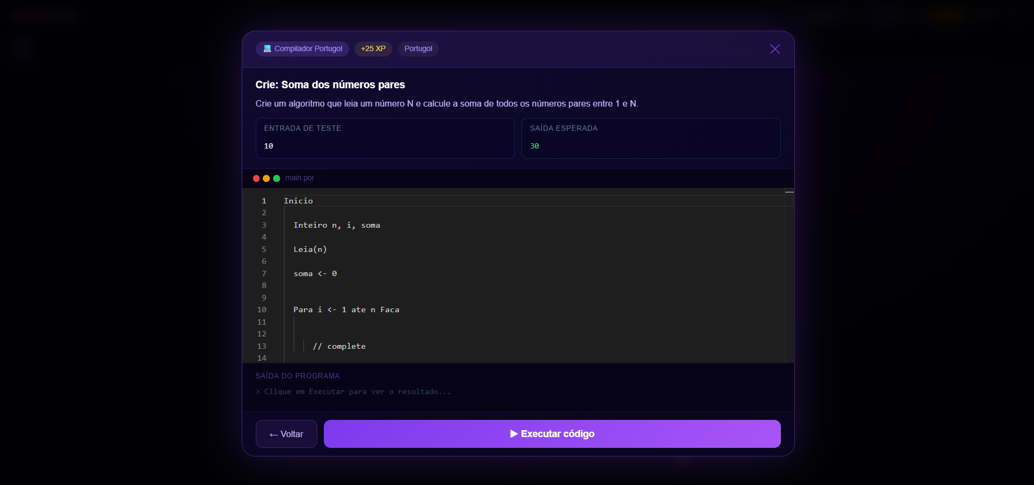
Figura 10: Protótipo da tela do editor de código
Fonte: Elaborado pelo autor.

3.4 Diagrama de Casos de Uso
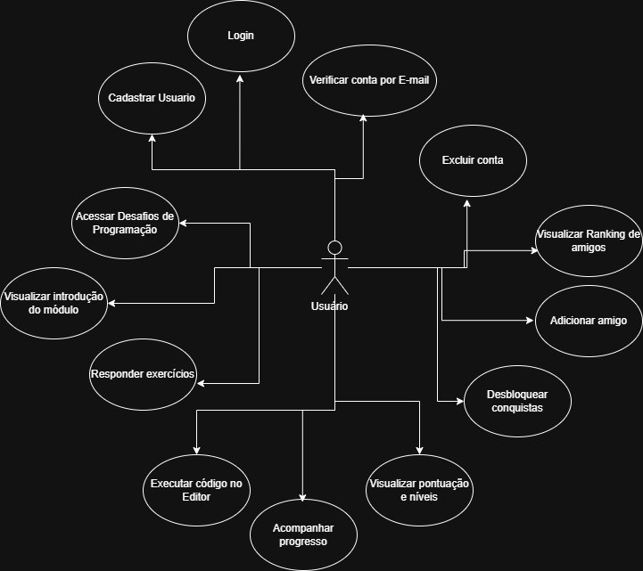

Figura 11: Diagrama de Casos de Uso
Fonte: Elaborado pelo autor.

O diagrama de casos de uso tem como objetivo representar as interações entre os usuários e o sistema, demonstrando de forma visual as principais funcionalidades disponíveis na aplicação. Esse tipo de diagrama permite compreender como os atores utilizam o sistema e quais ações podem ser realizadas dentro da plataforma.
No sistema Sintaxia, o ator principal é o usuário, responsável por interagir diretamente com as funcionalidades de aprendizagem da aplicação. Por meio do sistema, o usuário pode realizar ações como efetuar cadastro, realizar login, escolher a linguagem de programação desejada e acessar os desafios disponíveis para estudo.
Além disso, o usuário pode resolver diferentes tipos de desafios, enviar respostas e acompanhar seu progresso dentro da plataforma. O sistema registra as atividades realizadas, como tentativas de resolução, desafios concluídos e pontuação obtida. Essas informações são utilizadas para atualizar o nível do usuário e liberar conquistas conforme seu avanço.
Dessa forma, o diagrama de casos de uso contribui para representar de maneira clara as funcionalidades do sistema e as interações que ocorrem entre o usuário e a aplicação.
A seguir são descritos os casos de uso identificados para o sistema Sintaxia, detalhando os atores envolvidos, as pré-condições, os fluxos principais de interação e as pós-condições esperadas após a execução de cada funcionalidade.
UC01 – Cadastrar Usuário
Ator: Usuário não cadastrado.
Pré-condição: O usuário não possui conta na plataforma.
Fluxo Principal:
1. O usuário acessa a tela de cadastro.
2. O usuário preenche os campos nome, e-mail e senha.
3. O usuário confirma o cadastro clicando em “Criar conta”.
4. O sistema valida os dados informados.
5. O sistema armazena as informações do novo usuário no banco de dados.
6. O sistema redireciona o usuário para a tela de login.
Pós-condição: O usuário passa a ter uma conta ativa na plataforma e pode realizar login.
UC02 – Realizar Login
Ator: Usuário cadastrado.
Pré-condição: O usuário já possui uma conta na plataforma.
Fluxo Principal:
1. O usuário acessa a tela de login.
2. O usuário informa e-mail e senha.
3. O usuário clica em “Entrar”.
4. O sistema valida as credenciais informadas.
5. O sistema gera um token JWT e o armazena na sessão do cliente.
6. O sistema redireciona o usuário para a tela principal da plataforma.
Pós-condição: O usuário está autenticado e tem acesso às funcionalidades da plataforma.
UC03 – Acessar Desafios de Programação
Ator: Usuário autenticado.
Pré-condição: O usuário está logado na plataforma.
Fluxo Principal:
1. O usuário acessa a tela de desafios.
2. O sistema exibe os desafios disponíveis organizados por linguagem e nível de dificuldade.
3. O usuário seleciona um desafio disponível.
4. O sistema exibe o enunciado e as opções de resposta do desafio selecionado.
Pós-condição: O usuário visualiza o desafio e está pronto para respondê-lo.
UC04 – Responder Exercícios e Algoritmos
Ator: Usuário autenticado.
Pré-condição: O usuário selecionou um desafio e está na tela de resposta.
Fluxo Principal:
1. O usuário lê o enunciado do desafio.
2. O usuário elabora e envia sua resposta (pergunta/resposta, algoritmo ou correção).
3. O sistema processa e compara a resposta enviada com a resposta correta armazenada.
4. O sistema exibe o resultado da tentativa (correto ou incorreto) com feedback imediato.
5. Em caso de acerto, o sistema atualiza a pontuação e o progresso do usuário.
Pós-condição: A tentativa é registrada e o progresso do usuário é atualizado conforme o resultado.
UC05 – Registrar Tentativa de Resolução
Ator: Sistema (processo automático).
Pré-condição: O usuário submeteu uma resposta a um desafio.
Fluxo Principal:
1. O sistema recebe a resposta enviada pelo usuário.
2. O sistema verifica se a resposta está correta.
3. O sistema retorna o resultado ao frontend para exibição ao usuário.
Pós-condição: A tentativa é persistida no banco de dados e o histórico do usuário é atualizado.
UC06 – Acompanhar Progresso
Ator: Usuário autenticado.
Pré-condição: O usuário realizou ao menos uma atividade na plataforma.
Fluxo Principal:
1. O usuário acessa a tela de progresso.
2. O sistema consulta os dados de desempenho do usuário no banco de dados.
3. O sistema exibe desafios concluídos, pontuação acumulada e nível atual.
4. O usuário visualiza sua evolução ao longo da plataforma.
Pós-condição: O usuário tem visão clara do seu desempenho e evolução dentro da plataforma.
UC07 – Visualizar Pontuação e Níveis
Ator: Usuário autenticado.
Pré-condição: O usuário está logado na plataforma.
Fluxo Principal:
1. O usuário acessa a tela de perfil ou progresso.
2. O sistema recupera a pontuação total e o nível atual do usuário.
3. O sistema exibe a pontuação acumulada, o nível atual e o histórico de atividades.
4. O usuário verifica quantos pontos faltam para avançar ao próximo nível.
Pós-condição: O usuário visualiza seu desempenho quantitativo e sua posição de nível na plataforma.
UC08 – Desbloquear Conquistas
Ator: Sistema (processo automático) / Usuário autenticado.
Pré-condição: O usuário completou uma atividade ou atingiu um marco de progresso.
Fluxo Principal:
1. O sistema verifica automaticamente as condições de desbloqueio após cada atividade concluída.
2. O sistema identifica quais conquistas o usuário ainda não desbloqueou.
3. Caso as condições sejam satisfeitas, o sistema registra a conquista como desbloqueada.
4. O sistema notifica o usuário sobre a nova conquista obtida.
5. O usuário acessa a tela de conquistas para visualizar recompensas desbloqueadas e pendentes.
Pós-condição: A conquista é registrada no banco de dados e exibida na tela de conquistas do usuário.
UC09 – Adicionar Amigo
Ator: Usuário autenticado.
Pré-condição: O usuário está logado na plataforma e possui um código único de amigo.
Fluxo Principal:
1. O usuário acessará a tela de amigos.
2. O usuário informará o código de outro usuário
3. O sistema validará o código informado.
4. O sistema adicionará o vínculo de amizade entre os dois usuários.
5. O sistema atualizará o ranking de XP exibido entre os amigos.
Pós-condição: O vínculo de amizade será registrado no banco de dados e ambos os usuários passarão a visualizar um ao outro no ranking.
UC10 – Executar Código no Editor
Ator: Usuário autenticado.
Pré-condição: O usuário selecionou um desafio do tipo Criação Livre.
Fluxo Principal:
1. O usuário escreverá ou editará o código no editor integrado (Monaco Editor).
2. O usuário acionará a opção de executar o código.
3. O sistema interpretará (Portugol) ou executará em ambiente isolado (JavaScript) o código informado.
4. O sistema exibirá a saída do programa ou eventuais erros de execução.
5. O sistema comparará a saída obtida com a resposta esperada do desafio.
Pós-condição: O resultado da execução será exibido ao usuário, e em caso de acerto, a pontuação será atualizada.
UC11 – Excluir Conta
Ator: Usuário autenticado.
Pré-condição: O usuário está logado na plataforma.
Fluxo Principal:
1. O usuário acessará as configurações de conta.
2. O usuário selecionará a opção de exclusão de conta.
3. O sistema solicitará confirmação por meio de um modal.
4. O usuário confirmará a exclusão.
5. O sistema removerá os dados do usuário e seus vínculos (amizades, progresso, conquistas) do banco de dados.
Pós-condição: A conta e os dados associados ao usuário serão permanentemente removidos da plataforma.
UC12 – Verificar Conta por E-mail
Ator: Usuário não verificado.
Pré-condição: O usuário concluiu o cadastro, mas ainda não confirmou o e-mail.
Fluxo Principal:
1. O sistema enviará um código de verificação de 6 dígitos ao e-mail informado no cadastro.
2. O usuário acessará a tela de verificação de e-mail.
3. O usuário informará o código recebido.
4. O sistema validará o código informado.
5. O sistema ativará a conta do usuário.
Pós-condição: A conta do usuário será marcada como verificada, permitindo login e acesso completo à plataforma.
UC14 – Visualizar Introdução do Módulo
Ator: Usuário autenticado.
Pré-condição: O usuário selecionou uma linguagem e está prestes a iniciar um novo módulo.
Fluxo Principal:
1. O sistema exibirá a tela de introdução do módulo.
2. O usuário assistirá ao vídeo do YouTube ou lerá o texto explicativo apresentado.
3. O usuário avançará para a tela de desafios do módulo.
Pós-condição: O usuário estará preparado com o contexto necessário antes de iniciar os desafios do módulo.

3.5 Modelagem do Banco de Dados (DER)
A modelagem do banco de dados foi desenvolvida utilizando o modelo entidade-relacionamento (DER) e tem como objetivo representar de forma estruturada as entidades do sistema e os relacionamentos existentes entre elas. Esse modelo permite organizar as informações necessárias para o funcionamento da aplicação, garantindo melhor controle e armazenamento dos dados utilizados pela plataforma.
O banco de dados do sistema Sintaxia é composto por um conjunto de entidades responsáveis por armazenar informações relacionadas aos usuários, desafios de programação, progresso de aprendizagem e sistema de conquistas. Essas entidades permitem que o sistema registre as interações dos usuários e acompanhe sua evolução ao longo do uso da plataforma.
A tabela Usuários armazena os dados das contas cadastradas na aplicação, como nome, e-mail e senha, além de informações relacionadas ao progresso do usuário, como pontuação total e nível atual. Esses dados permitem identificar cada usuário dentro do sistema e acompanhar sua evolução na plataforma.
A tabela Linguagens registra as linguagens de programação disponíveis para estudo, como Algoritmos. Essa estrutura permite organizar os desafios de acordo com a linguagem selecionada pelo usuário.
A tabela Níveis é responsável por representar os níveis de dificuldade presentes no sistema, permitindo organizar os desafios de forma progressiva, desde exercícios mais simples até desafios mais avançados.
A tabela Desafios armazena os exercícios que serão apresentados aos usuários durante o processo de aprendizagem. Cada desafio possui informações como título, descrição, tipo de atividade, linguagem associada e nível de dificuldade, permitindo estruturar os exercícios de forma organizada dentro da plataforma.
A tabela Respostas armazena as respostas corretas associadas aos desafios cadastrados no sistema, permitindo que a aplicação verifique automaticamente se a resposta enviada pelo usuário está correta.
A tabela Tentativas registra as tentativas realizadas pelos usuários ao resolver os desafios. Nessa tabela são armazenadas informações como a resposta fornecida pelo usuário, se a resposta está correta e a data da tentativa. Esse registro permite acompanhar o histórico de atividades e analisar o desempenho do usuário.
A tabela Progresso registra o desempenho do usuário nos desafios realizados, armazenando informações relacionadas à pontuação obtida e à conclusão das atividades. Esses dados são utilizados pelo sistema para acompanhar a evolução do usuário dentro da plataforma.
A tabela Conquistas representa as recompensas disponíveis no sistema, que são liberadas conforme o avanço do usuário nas atividades. Essas conquistas fazem parte do sistema de gamificação da aplicação, incentivando a continuidade do aprendizado. Por fim, a tabela Usuário Conquistas registra quais conquistas foram desbloqueadas por cada usuário, permitindo acompanhar sua evolução dentro da plataforma e identificar as recompensas obtidas durante o uso do sistema.
A tabela Amizades registrará os vínculos de amizade entre usuários, armazenando o código único utilizado para a adição, o status do vínculo e a data de criação, viabilizando o sistema social de ranking entre amigos.
Além disso, a tabela Desafios será expandida com campos adicionais necessários para os desafios do tipo Criação Livre e Pergunta e Resposta, como pontos (XP concedido), codigoBase (código inicial exibido no editor), entradaTeste (entrada utilizada para validar a execução) e respostaCorreta (gabarito da resposta esperada). A tabela Usuários também será expandida com campos de verificação de e-mail, controle de tentativas de login e código único de amigo.
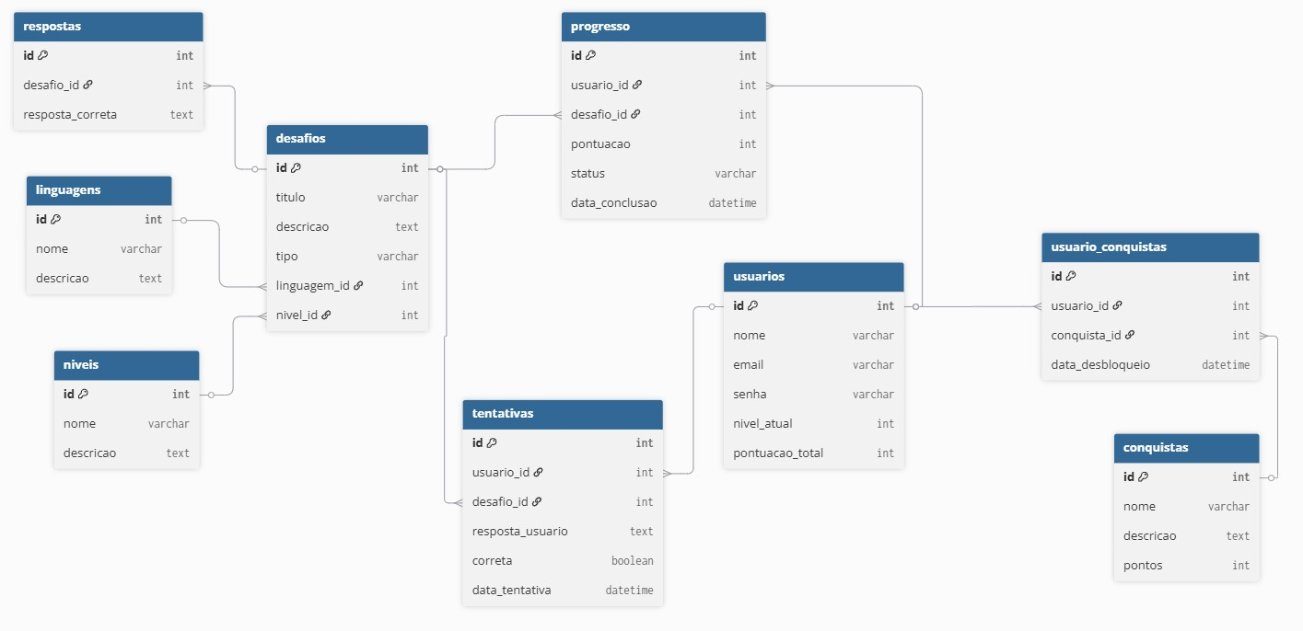
Figura 12: Diagrama entidade-relacionamento
Fonte: Elaborado pelo autor.

4. cronograma
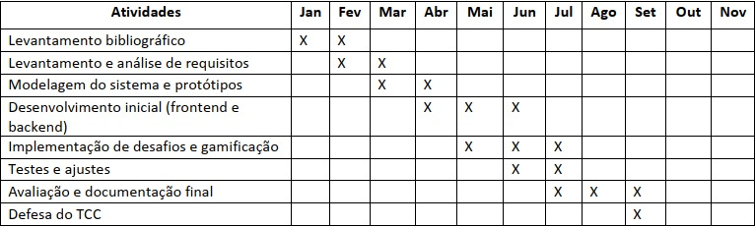
Tabela 1: Tabela Cronograma
Fonte: Elaborado pelo autor.

Referências
• AUTH0. JSON Web Token – Introdução. Disponível em: https://jwt.io/introduction. Acesso em: 6 mar. 2026.
• DETERDING, Sebastian et al. From Game Design Elements to Gamefulness: Defining Gamification. Disponível em: https://dl.acm.org/. Acesso em: 6 mar. 2026.
• EXPRESS. Express.js – Documentação oficial. Disponível em: https://expressjs.com/. Acesso em: 6 mar. 2026.
• GITHUB INC. GitHub – Documentação oficial. Disponível em: https://docs.github.com/. Acesso em: 6 mar. 2026.
• MATTAR, João. Gamificação na Educação: Como Motivação e Engajamento Podem Transformar o Aprendizado. Disponível em: https://pensoeditora.com.br/. Acesso em: 6 mar. 2026.
• MICROSOFT. Visual Studio Code - Documentação oficial. Disponível em: https://code.visualstudio.com/docs. Acesso em: 6 mar. 2026.
• MONGODB INC. MongoDB - Documentação oficial. Disponível em: https://www.mongodb.com/docs/. Acesso em: 6 mar. 2026.
• OPENJS FOUNDATION. Node.js – Documentação oficial. Disponível em: https://nodejs.org/. Acesso em: 6 mar. 2026.
• POSTMAN INC. Postman - Centro de aprendizagem. Disponível em: https://learning.postman.com/. Acesso em: 6 mar. 2026.
• PRESSMAN, Roger S. Engenharia de Software: Uma Abordagem Profissional. Disponível em: https://www.mheducation.com/. Acesso em: 6 mar. 2026.
• REACT TEAM. React - Documentação oficial. Disponível em: https://react.dev/. Acesso em: 6 mar. 2026.
• SOMMERVILLE, Ian. Engenharia de Software. Disponível em: https://www.pearson.com/. Acesso em: 6 mar. 2026.
• TAILWIND LABS. Tailwind CSS – Documentação oficial. Disponível em: https://tailwindcss.com/docs. Acesso em: 6 mar. 2026.
• VITE TEAM. Vite – Documentação oficial. Disponível em: https://vitejs.dev/. Acesso em: 6 mar. 2026.
• WERBACH, Kevin; HUNTER, Dan. For the Win: How Game Thinking Can Revolutionize Your Business. Disponível em: https://www.wharton.upenn.edu/. Acesso em: 6 mar. 2026.

Glossário
Portugol — Pseudocódigo em língua portuguesa utilizado para o ensino introdutório de lógica de programação e algoritmos.
Web Worker — Recurso do navegador que permite executar código JavaScript em uma thread separada da interface principal, sem travar a página.
Token JWT — Credencial digital assinada, utilizada para autenticar um usuário em requisições subsequentes sem exigir novo login.
Sandbox — Ambiente isolado de execução, utilizado para rodar código de forma segura sem acesso a recursos sensíveis do sistema.
ANEXOS
O código-fonte completo do projeto Sintaxia, incluindo frontend, backend e documentação técnica, encontra-se disponível publicamente no repositório do GitHub, conforme o link e o código QR abaixo.


https://github.com/VictorRibeiroFelix/SINTAXIA_TCC

